Resolución del Pleno del Instituto de Transparencia, Acceso a la Información Pública y Protección de Datos Personales del Estado de México y Municipios, con domicilio en Metepec, Estado de México, a once de marzo de dos mil veinte.
VISTO el expediente electrónico formado con motivo del recurso de revisión número 12505/INFOEM/IP/RR/2019, interpuesto por la C. XXXXX, en lo sucesivo La Recurrente, en contra de la respuesta del Ayuntamiento de Ecatepec de Morelos, en lo subsecuente El Sujeto Obligado, se procede a dictar la presente resolución.

A N T E C E D E N T E S D E L A S U N T O
PRIMERO. De la Solicitud de Información.
Con fecha cuatro de diciembre de dos mil diecinueve, El Recurrente, presentó a través del Sistema de Acceso a la Información Mexiquense (SAIMEX) ante El Sujeto Obligado, solicitud de acceso a la información pública, registrada bajo el número de expediente 00856/ECATEPEC/IP/2019, mediante la cual solicitó información en el tenor siguiente:
“Ocupo me informen lo siguiente: 1.-Nombre de la empresa que lleva a cabo los trabajos de construcción/habilitación de los carriles confinados del mexibus que corre de Ecatepec a indios verdes. 2.-¿Quien supervisa los trabajos? 3.-¿Como fue que se le asignó a la empresa constructora? Por otro lado, solicito se me informe con evidencia documental lo siguiente: 4.-¿Que acciones se han implementado para rescatar el parque ubicado en el tramo conocido como el Vigilante? 5.-¿Que acciones se han ejecutado para retirar el agua estancada que lleva bastante tiempo estancada en el tramo del vigilante? 6.-¿El sector salud tiene conocimiento de que actualmente existe un foco de infección en el tramo de el Vigilante, que a su vez coadyuva a la reproducción de mosquito u otros organismos dañinos para la población? 7.-¿Se han aplicado sanciones a la empresa responsable de la construcción, derivado de la mala calidad de su obra? en caso contrario, especifique 8.-¿ Por qué se inunda dicho tramo carretero?” [Sic]
Modalidad de entrega: A través del SAIMEX.

SEGUNDO. De la respuesta del Sujeto Obligado.
En el expediente electrónico SAIMEX, se aprecia que el día nueve de diciembre de dos mil diecinueve, El Sujeto Obligado dio respuesta a la solicitud de información 00856/ECATEPEC/IP/2019, resulta de nuestro interés lo siguiente:
“Por medio del presente escrito informo a usted que este H. Ayuntamiento Constitucional de Ecatepec de Morelos, no es Sujeto Obligado para dar atención a su requerimiento, por lo que le recomiendo dirija su petición al Gobierno del Estado de México, hacemos de su conocimiento que puede consultar la página: http://edomex.gob.mx/ ,Junta de Caminos del Estado de México (Secretaría de Comunicaciones) http://jcem.edomex.gob.mx/, Sistema de Transporte Masivo y Teleférico http://sitramytem.edomex.gob.mx/linea1. Toda vez que la antes mencionada es la dependencia encargada de proporcionarle la información requerida.” [Sic]

A mayor abundamiento, se advierte que El Sujeto Obligado adjunto el documento electrónico “0856-2919_0001.pdf”, mismo que se tiene por reproducido en virtud de que será materia de análisis en el considerando respectivo.

TERCERO. Del recurso de revisión.
Inconforme con la respuesta notificada por El Sujeto Obligado, La Recurrente interpuso el recurso de revisión, en fecha veinte de diciembre de dos mil diecinueve, el cual fue registrado en el sistema electrónico con el expediente número 12505/INFOEM/IP/RR/2019, en el cual arguye, las siguientes manifestaciones:
Acto Impugnado:
“No estoy conforme con la respuesta que emitió el H. Ayuntamiento de Ecatepec, a la solicitud con folio 0856/ECATEPEC/IP/2019, toda vez que respondió que no es sujeto obligado para dar atención a mi requerimiento, recomendando dirigir mi petición al GOBIERNO DEL ESTADO DE MÉXICO, ahora bien es preciso señalar que con anterioridad se había hecho la petición a dicho sujeto obligado con el folio 00301/GUBERNA/IP/2019, el cual manifestó lo siguiente: "...no se encontró antecedente relativo a lo solicitado, ya que las atribuciones y competencias de esta dependencia no son generar información sobre el particular. ...Se le sugiere dirigir su solicitud de información a las Unidades de Transparencia de la Secretaria de Comunicaciones, así como del H. AYUNTAMIENTO DE ECATEPEC a través del Sistema de Acceso a la Información Mexiquense SAIMEX, posiblemente estos sujetos obligados cuenten con la información requerida…" [Sic]

Razones o Motivos de Inconformidad:
“La inconformidad es porque en estricto sentido el H. Ayuntamiento de Ecatepec se coordina con el Gobierno del Estado de México, y en este caso debe contar con la información que estoy requiriendo, sobre todo porque esos trabajos se realizaron en dicho municipio y por ende tuvo que haber expedido permisos, apoyado con presupuesto para los mismos, etc. Aunado a lo anterior, las unidades administrativas como son Junta de Caminos del Estado de México (Secretaria de Comunicaciones) y el Sistema de Transporte Masivo y Teleférico, de igual modo tuvieron que haberse coordinado con el H. Ayuntamiento de Ecatepec para llevar a cabo dichos trabajos o mínimo marcar copia de conocimiento al Presidente Municipal. Bajo dicho contexto, requiero que nuevamente lleve a cabo una búsqueda exhaustiva y me entreguen la información que solicité, de lo contrario que funden y motiven las razones por las cuales no es posible.” [Sic]

CUARTO. Del turno del recurso de revisión.
Medio de impugnación que le fue turnado a la Comisionada Zulema Martínez Sánchez, por medio del sistema electrónico en términos del arábigo 185 fracción I de la Ley de Transparencia y Acceso a la información Pública del Estado de México y Municipios, del cual recayó acuerdo de admisión en fecha trece de enero de dos mil diecinueve, determinándose en él, un plazo de siete días para que las partes manifestaran lo que a su derecho corresponda en términos del numeral ya citado.

QUINTO. De la etapa de instrucción.
Así, una vez transcurrido el término legal referido, se advierte que El Sujeto Obligado fue omiso en presentar su informe justificado; de igual manera La Recurrente fue omisa en presentar alegatos, pruebas o manifestación alguna.
Por lo cual se decretó el cierre de instrucción con fecha cuatro de febrero del presente, en términos del artículo 185 Fracción VI de la Ley de Transparencia y Acceso a la Información Pública del Estado de México y Municipios, iniciando el término legal para dictar resolución definitiva del asunto.
Así, en fecha veinticinco de febrero del año en curso, se amplió el plazo para dictar resolución, en términos del artículo 181 de la Ley de Transparencia y Acceso a la Información Pública del Estado de México y Municipios.

C O N S I D E R A N D O
PRIMERO. De la competencia.
Este Instituto de Transparencia, Acceso a la Información Pública y Protección de Datos Personales del Estado de México, es competente para conocer y resolver el presente recurso de revisión interpuesto por La Recurrente conforme a lo dispuesto en los artículos 6, apartado A, fracción IV de la Constitución Política de los Estados Unidos Mexicanos, 5, párrafos vigésimo segundo, vigésimo tercero y vigésimo cuarto, fracción IV de la Constitución Política del Estado Libre y Soberano de México, 1, 2 fracción II, 13, 29, 36 fracciones II y III, 176, 178, 179 fracción I, 181 párrafo tercero, 182, 185, 188 y 194 de la Ley de Transparencia y Acceso a la Información Pública del Estado de México y Municipios, 9 fracciones I, XXIV, 11 y 14 fracción I del Reglamento Interior del Instituto de Transparencia, Acceso a la Información Pública y Protección de Datos Personales del Estado de México.

SEGUNDO. Sobre los alcances del recurso de revisión.
Derivado de la impugnación realizada, es preciso e importante señalar que el recurso de revisión inmerso en la Ley de Transparencia vigente en la entidad, tiene el fin y alcance que señalan los numerales 176, 179, 181 párrafo cuarto, 194 y 195 y demás aplicables de la Ley de Transparencia y Acceso a la Información Pública del Estado de México y Municipios vigente, el cual será analizado conforme a las actuaciones que obren en el expediente electrónico, con la finalidad de reparar cualquier posible afectación al derecho de acceso a la información pública y garantizando el principio rector de máxima publicidad.
TERCERO. De las causas de improcedencia.
El estudio de las causas de improcedencia que se hagan valer por las partes o que se advierta de oficio por este Resolutor debe ser objeto de análisis previo al estudio de fondo del asunto ya que el estudio de los supuestos procesales sobre el inicio o trámite de un proceso genera eficacia jurídica de las resoluciones, más aún que se trata de una figura procesal adoptada en la ley de la materia la cual impide su estudio y resolución cuando una vez admitido el recurso de revisión se advierta una causa de improcedencia que permita sobreseer el recurso de revisión sin estudiar el fondo del asunto; circunstancias anteriores que no son incompatibles con el derecho de acceso a la justicia, ya que éste no se coarta por regular causas de improcedencia y sobreseimiento con tales fines. Resultando aplicable la tesis aislada con número de registro 2000365, la cual dispone a la literalidad:
“Época: Décima
Registro: 2000365
Tipo de tesis: Tesis Aislada
Fuente: Semanario Judicial de la Federación y su Gaceta
Libro VI, Marzo de 2012, Tomo 2
Materia (s): Constitucional
Tesis: XVI. 1o.A.T. 2 K
Página: 1167
IMPROCEDENCIA Y SOBRESEIMIENTO EN EL JUICIO DE AMPARO. LAS CAUSAS PREVISTAS EN LOS ARTÍCULOS 73 Y 74 DE LA LEY DE LA MATERIA, RESPECTIVAMENTE, NO SON INCOMPATIBLES CON EL ARTÍCULO 25.1 DE LA CONVENCIÓN AMERICANA SOBRE DERECHOS HUMANOS.
Del examen de compatibilidad de los artículos 73 y 74 de la Ley de Amparo con el artículo 25.1 de la Convención Americana sobre Derechos Humanos no se advierte que el derecho interno desatienda los estándares que pretenden proteger los derechos humanos en dicho tratado, por regular causas de improcedencia y sobreseimiento que impiden abordar el estudio de fondo del asunto en el juicio de amparo, en virtud de que el propósito de condicionar el acceso a los tribunales para evitar un sobrecargo de casos sin mérito, es en sí legítimo, por lo que esa compatibilidad, en cuanto a los requisitos para la admisibilidad de los recursos dependerá, en principio, de los siguientes criterios: no pueden ser irracionales ni de tal naturaleza que despojen al derecho de su esencia, ni discriminatorios y, en el caso, la razonabilidad de esas causas se justifica por la viabilidad de que una eventual sentencia concesoria tenga un ámbito de protección concreto y no entre en conflicto con el orden jurídico, no son de tal naturaleza que despojen al derecho de su esencia ni tampoco son discriminatorias, pues no existe alguna condicionante para su aplicabilidad, en función de cuestiones personales o particulares del quejoso. Por tanto, las indicadas causas de improcedencia y sobreseimiento no son incompatibles con el citado precepto 25.1, pues no impiden decidir sencilla, rápida y efectivamente sobre los derechos fundamentales reclamados como violados dentro del juicio de garantías.
PRIMER TRIBUNAL COLEGIADO EN MATERIAS ADMINISTRATIVA Y DE TRABAJO DEL DÉCIMO SEXTO CIRCUITO.
Amparo en revisión 443/2011. Marcos Adán Uribe Bañales. 28 de octubre de 2011. Unanimidad de votos. Ponente: Jesús de Ávila Huerta. Secretario: Rogelio Zamora Menchaca.
Amparo en revisión 526/2011. Juan Valencia Fernández. 4 de noviembre de 2011. Unanimidad de votos. Ponente: Ariel Alberto Rojas Caballero. Secretaria: Silvia Vidal Vidal.”

Por lo que una vez que se analizó el expediente en estudio se cae en la cuenta de que no se actualiza ninguna de las causales contempladas en el numeral 191 de la Ley de Transparencia y Acceso a la Información Pública del Estado de México y Municipios, dispositivo normativo que señala a la literalidad:
“Artículo 191. El recurso será desechado por improcedente cuando:
I. Sea extemporáneo por haber transcurrido el plazo establecido en la presente Ley, a partir de la respuesta;
II. Se esté tramitando ante el Poder Judicial de la Federación algún recurso o medio de defensa interpuesto por el recurrente;
III. No actualice alguno de los supuestos previstos en la presente Ley;
IV. No se haya desahogado la prevención en los términos establecidos en la presente Ley;
V. Se impugne la veracidad de la información proporcionada;
VI. Se trate de una consulta, o trámite en específico; y
VII. El recurrente amplíe su solicitud en el recurso de revisión, únicamente respecto de los nuevos contenidos.” [Sic]

Ya que no fue interpuesto de forma extemporánea, no se está tramitando ante el Poder Judicial Federal, no es una consulta, o trámite en específico, ni tampoco se advierte que el recurrente amplíe su solicitud en el recurso de revisión.

- Cuestiones de previo y especial pronunciamiento.

Aunado a los anterior tenemos algunas cuestiones de previo y especial pronunciamiento, antes de entrar al estudio del fondo del asunto y es necesario referir, que si bien el recurso de mérito es procedente al haber sido admitido como ha quedado descrito en el apartado de antecedentes, no menos cierto es que en el acuerdo de admisión no se hace mención al nombre de La Recurrente, por lo que en este punto se tiene por satisfecho, ya que el artículo 180 de la Ley de Transparencia y Acceso a la Información Pública del Estado de México y Municipios último párrafo, prevé que no es requisito indispensable contener el nombre cuando se hace la impugnación de manera electrónica, ello porque no se advierte nombre en específico sino XXXXX, del cual no se colige que corresponda al nombre de una persona.

Esta Ponencia considera importante abordar el análisis de los requisitos de procedibilidad de los recursos de revisión, así el artículo 180 de la Ley de Transparencia y Acceso a la Información Pública del Estado de México y Municipios, que establece lo siguiente:
“Artículo 180. El recurso de revisión contendrá:
I. El sujeto obligado ante la cual se presentó la solicitud;
II. El nombre del solicitante que recurre o de su representante y, en su caso, del tercero interesado, así como la dirección o medio que señale para recibir notificaciones;
(…)” [Sic]

En principio, de una interpretación del artículo transcrito se observan los requisitos que deberán contener los recursos de revisión; sobre el particular, de la revisión del expediente electrónico del SAIMEX se desprende que el solicitante y ahora Recurrente, en ejercicio de su derecho de acceso a la información pública, no proporcionó un nombre para que sea identificado, ya que indicó en el apartado de “DATOS DEL SOLICITANTE”, el nombre de XXXXXX; por lo que no tiene certeza sobre su identidad, lo que en estricto sentido, no se colmarían los requisitos establecidos en el citado artículo 180 de la Ley de Transparencia.
No obstante lo anterior, debe destacarse que el artículo 15 de Ley de Transparencia y Acceso a la Información Pública del Estado de México y Municipios prevé que, toda persona tendrá acceso a la información sin necesidad de acreditar interés alguno o justificar su utilización, de lo que se infiere que para el ejercicio del derecho de acceso a la información pública, el nombre no es un requisito sine qua non que los particulares y, en su caso, los recurrentes deban señalar, por el contrario la Ley de Transparencia prevé en su artículo 155, párrafo segundo la posibilidad de que las solicitudes de información sean anónimas, con nombre incompleto o seudónimo.

Por lo que el derecho humano de acceso a la información pública se reitera que toda persona, sin necesidad de acreditar interés alguno o justificar su utilización, deberá tener acceso a la información pública, es decir, dicho derecho fundamental exime a quien lo ejerce, de acreditar su legitimación en la causa o su interés en el asunto, lo que permite la posibilidad de que inclusive, la solicitud de acceso a la información pueda ser anónima o no contener un nombre que identifique al solicitante o que permita tener certeza sobre su identidad.
En este sentido, al no existir causas de improcedencia invocadas por las partes ni advertidas de oficio, este Órgano Garante de la Transparencia se avoca al análisis del fondo del asunto que nos ocupa.

CUARTO. Estudio y resolución del asunto
El análisis del presente recurso, se basará en el contenido íntegro de las actuaciones que obran en el expediente electrónico, para así estar en posibilidad este Órgano Colegiado de dictar el fallo correspondiente conforme a derecho, tomando en consideración los elementos aportados por las partes y respetando en todo momento al principio de máxima publicidad consagrado en nuestra Constitución Federal, Local y demás leyes aplicables en la materia, así como en los tratados internacionales en los que el Estado Mexicano sea parte, en concordancia con el párrafo tercero del artículo 1 de la Constitución Federal y el diverso 8 de la Ley de Transparencia local.
En este tenor, es necesario subrayar que el derecho de acceso a la información pública, implica que cualquier persona conozca la información contenida en los documentos que se encuentren en los archivos de los sujetos obligados, conforme a los artículos 4, 12, 24 último párrafo y 160 de la Ley local en la materia, que a la letra citan:
“Artículo 4. El derecho humano de acceso a la información pública es la prerrogativa de las personas para buscar, difundir, investigar, recabar, recibir y solicitar información pública, sin necesidad de acreditar personalidad ni interés jurídico.
Toda la información generada, obtenida, adquirida, transformada, administrada o en posesión de los sujetos obligados es pública y accesible de manera permanente a cualquier persona, en los términos y condiciones que se establezcan en los tratados internacionales de los que el Estado mexicano sea parte, en la Ley General, la presente Ley y demás disposiciones de la materia, privilegiando el principio de máxima publicidad de la información. Solo podrá ser clasificada excepcionalmente como reservada temporalmente por razones de interés público, en los términos de las causas legítimas y estrictamente necesarias previstas por esta Ley.
Los sujetos obligados deben poner en práctica, políticas y programas de acceso a la información que se apeguen a criterios de publicidad, veracidad, oportunidad, precisión y suficiencia en beneficio de los solicitantes.
Artículo 12. Quienes generen, recopilen, administren, manejen, procesen, archiven o conserven información pública serán responsables de la misma en los términos de las disposiciones jurídicas aplicables.
Los sujetos obligados sólo proporcionarán la información pública que se les requiera y que obre en sus archivos y en el estado en que ésta se encuentre. La obligación de proporcionar información no comprende el procesamiento de la misma, ni el presentarla conforme al interés del solicitante; no estarán obligados a generarla, resumirla, efectuar cálculos o practicar investigaciones.
(…)
Artículo 24.
(…)
Los sujetos obligados solo proporcionarán la información pública que generen, administren o posean en el ejercicio de sus atribuciones.”
(…)
Artículo 160. Los sujetos obligados deberán otorgar acceso a los documentos que se encuentren en sus archivos o que estén obligados a documentar de acuerdo con sus facultades, competencias o funciones en el formato que el solicitante manifieste, de entre aquellos formatos existentes, conforme a las características físicas de la información o del lugar donde se encuentre así lo permita.
En caso que la información solicitada consista en bases de datos se deberá privilegiar la entrega de la misma en formatos abiertos.”[Sic]

Así que la obligación de los Sujetos Obligados de dar acceso a la información pública que generen, administren o posean, se tendrá por cumplida cuando el solicitante tenga a su disposición la información requerida, o cuando realice la consulta de la misma en el lugar que ésta se localice, de acuerdo a lo señalado por el artículo 166 de la Ley local en la materia, que se reproduce de la siguiente forma:
“Artículo 166. La obligación de acceso a la información pública se tendrá por cumplida cuando el solicitante tenga a su disposición la información requerida, o cuando realice la consulta de la misma en el lugar en el que ésta se localice.” [Sic]

Una vez sentado lo anterior, en una aproximación inicial, es procedente mencionar que la solicitud de información 00856/ECATEPEC/IP/2019 se nutre de 8 –ocho- requerimientos, adicionalmente la particular fue omisa en señalar elemento temporal. Consecuentemente, de una interpretación gramatical el elemento temporal debe de ser concebido al cuatro de diciembre de dos mil diecinueve, al corresponder a la fecha en que se ejerció el derecho de acceso a la información pública.
Dicha precisión con fundamento en los artículos 13 y 181 cuarto párrafo de la Ley en materia, normatividad cuyo contenido literal es el siguiente:
“Artículo 13. El Instituto, en el ámbito de sus atribuciones, deberá suplir cualquier deficiencia para garantizar el ejercicio del derecho de acceso a la información.
Artículo 181. (…)
Durante el procedimiento deberá aplicarse la suplencia de la queja a favor del recurrente, sin cambiar los hechos expuestos, asegurándose de que las partes puedan presentar, de manera oral o escrita, los argumentos que funden y motiven sus pretensiones.” [Sic]

Bajo estas líneas argumentativas, al retomar y delimitar los requerimientos de la ahora Recurrente, de manera objetiva se precisa que versa en conocer la siguiente información:
- El o los documentos donde conste el nombre de la empresa que lleva a cabo los trabajos de construcción/habilitación de los carriles confinados del Mexibus que corre de Ecatepec a Indios Verdes, vigente al cuatro de diciembre de dos mil diecinueve.
- El o los documentos donde conste la instancia encargada de supervisar los trabajos de construcción/habilitación de los carriles confinados del Mexibus que corre de Ecatepec a Indios Verdes, vigente al cuatro de diciembre de dos mil diecinueve.
- El o los documentos donde conste el método de adjudicación de los trabajos de construcción/habilitación de los carriles confinados del Mexibus que corre de Ecatepec a Indios Verdes, vigente al cuatro de diciembre de dos mil diecinueve.
- El o los documentos donde consten las acciones implementadas para rescatar el parque ubicado en el tramo conocido como “El Vigilante”, actualizado al cuatro de diciembre de dos mil diecinueve.
- El o los documentos donde consten las acciones ejecutadas para retirar el agua estancada en el tramo conocido como “El Vigilante”, actualizado al cuatro de diciembre de dos mil diecinueve.
- ¿El sector salud tiene conocimiento de que actualmente existe un foco de infección en el tramo conocido como “El Vigilante” que a su vez coadyuva a la reproducción de mosquito u otros organismos dañinos a la población?
- El o los documentos donde consten las sanciones aplicadas a la empresa responsable de la construcción del tramo conocido como “El Vigilante”, actualizado al cuatro de diciembre de dos mil diecinueve.
- ¿Por qué se inunda el tramo carretero conocido como “El Vigilante”?.

En este tenor, en alusión a los requerimientos identificados con los numerales 6 y 8, es preciso señalar que no constituyen un derecho de acceso a la información pública. En sentido contrario, dichos requerimientos se encuentran vinculados directamente con el derecho de petición.
A mayor abundamiento, con el objetivo de trazar y delimitar las fronteras conceptuales entre ambos derechos se trae a colación el artículo 4 de la Ley de Transparencia y Acceso a la Información Pública del Estado de México y Municipios, porción normativa que dispone a la literalidad lo siguiente:
“Artículo 4. El derecho humano de acceso a la información pública es la prerrogativa de las personas para buscar, difundir, investigar, recabar, recibir y solicitar información pública, sin necesidad de acreditar personalidad ni interés jurídico.
Toda la información generada, obtenida, adquirida, transformada, administrada o en posesión de los sujetos obligados es pública y accesible de manera permanente a cualquier persona, en los términos y condiciones que se establezcan en los tratados internacionales de los que el Estado mexicano sea parte, en la Ley General, la presente Ley y demás disposiciones de la materia, privilegiando el principio de máxima publicidad de la información. Solo podrá ser clasificada excepcionalmente como reservada temporalmente por razones de interés público, en los términos de las causas legítimas y estrictamente necesarias previstas por esta Ley.
Los sujetos obligados deben poner en práctica, políticas y programas de acceso a la información que se apeguen a criterios de publicidad, veracidad, oportunidad, precisión y suficiencia en beneficio de los solicitantes.” [Sic]

En este orden de ideas, el derecho de acceso a la información pública se ejerce cuando la ciudadanía desea acceder a información generada, poseída o administrada por los sujetos obligados; causal de procedencia que en el caso en particular no se actualiza, en virtud de que la petición del particular pretende obligar a la autoridad responsable a que actúe o bien conteste lo solicitado.
En este tenor, este Órgano garante insiste en que los requerimientos identificados con los numerales 6 y 8 no constituyen un derecho de acceso a la información pública, por el contrario, su naturaleza encuadra dentro de las hipótesis normativas que constituyen un derecho de petición, bajo estas líneas argumentativas, dichos requerimientos se tienen por colmados.
Ahora bien, en alusión al resto de los requerimientos formulados por la particular resulta oportuno traer a colación los artículos 24, fracción XII y 92, fracción II de la Ley de Transparencia y Acceso a la Información Pública del Estado de México y Municipios, dispositivos jurídicos que disponen a la literalidad:
“Artículo 24. Para el cumplimiento de los objetivos de esta Ley, los sujetos obligados deberán cumplir con las siguientes obligaciones, según corresponda, de acuerdo a su naturaleza:
(…)
XII. Publicar y mantener actualizada la información relativa a las obligaciones generales de transparencia previstas en la presente Ley o determinadas así por el Instituto, y en general aquella que sea de interés público;
(…)
Artículo 92. Los sujetos obligados deberán poner a disposición del público de manera permanente y actualizada de forma sencilla, precisa y entendible, en los respectivos medios electrónicos, de acuerdo con sus facultades, atribuciones, funciones u objeto social, según corresponda, la información, por lo menos, de los temas, documentos y políticas que a continuación se señalan:
(…)
II. Su estructura orgánica completa, en un formato que permita vincular cada parte de la estructura, las atribuciones y responsabilidades que le corresponden a cada servidor público, prestador de servicios profesionales o miembro de los sujetos obligados, de conformidad con las disposiciones jurídicas aplicables;
(…)” [Sic]

A mayor abundamiento, en alusión a la normatividad previamente plasmada, sirve de sustento las siguientes imágenes ilustrativas, correspondiente al organigrama del Sujeto Obligado, mismo que puede ser consultado en la siguiente dirección electrónica:
https://www.ipomex.org.mx/ipo3/lgt/indice/ECATEPEC/art_92_ii_b/1.web

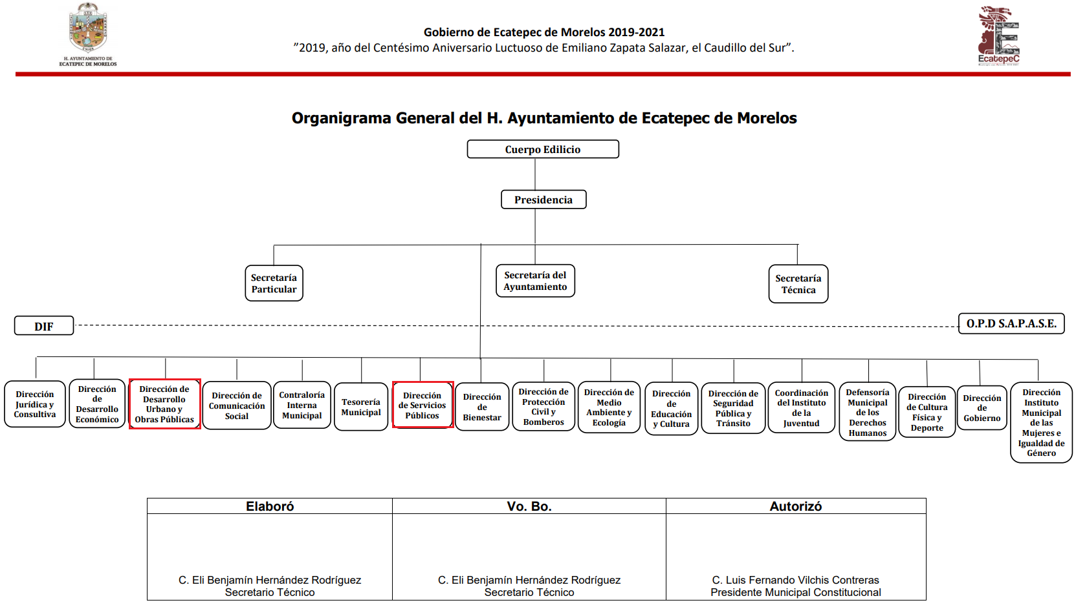

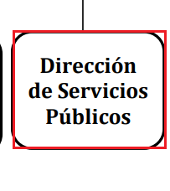
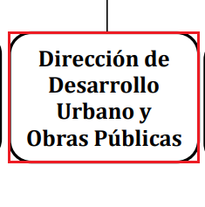

De lo expuesto con anterioridad, se desprende que El Sujeto Obligado se auxilia de diversas Direcciones y Unidades Administrativas para cumplir con sus fines y objetivos, resultando de nuestro interés la Dirección de Desarrollo Urbano y Obras Públicas, así como la Dirección de Servicios Públicos. En este tenor, resultan aplicables los artículos 31, fracciones I, II, IV, VII y VIII y 96 Bis, fracción II de la Ley Orgánica Municipal del Estado de México; los numerales 26 y 27 de la Ley de Contratación Pública del Estado de México; así como los artículos 44 y 53 del Bando Municipal del Ayuntamiento de Ecatepec de Morelos, porciones normativas que disponen a la literalidad lo siguiente:

Ley Orgánica Municipal del Estado de México
“Artículo 31.- Son atribuciones de los ayuntamientos:
(…)
I. Expedir y reformar el Bando Municipal, así como los reglamentos, circulares y disposiciones administrativas de observancia general dentro del territorio del municipio, que sean necesarios para su organización, prestación de los servicios públicos y, en general, para el cumplimiento de sus atribuciones;
II. Celebrar convenios, cuando así fuese necesario, con las autoridades estatales competentes; en relación con la prestación de los servicios públicos a que se refiere el artículo 115, fracción III de la Constitución General, así como en lo referente a la administración de contribuciones fiscales;
(…)
IV. Proponer, en su caso, a la Legislatura local, por conducto del Ejecutivo, la creación de organismos municipales descentralizados para la prestación y operación, cuando proceda de los servicios públicos;
(…)
VII. Convenir, contratar o concesionar, en términos de ley, la ejecución de obras y la prestación de servicios públicos, con el Estado, con otros municipios de la entidad o con particulares, recabando, cuando proceda, la autorización de la Legislatura del Estado;
VIII. Concluir las obras iniciadas por administraciones anteriores y dar mantenimiento a la infraestructura e instalaciones de los servicios públicos municipales;
(…)
Artículo 96 Bis.- El Director de Obras Públicas o el Titular de la Unidad Administrativa equivalente, tiene las siguientes atribuciones:
(…)
II. Planear y coordinar los proyectos de obras públicas y servicios relacionados con las mismas que autorice el Ayuntamiento , una vez que se cumplan los requisitos de licitación y otros que determine la ley de la materia;
(…)” [Sic]

Ley de Contratación Pública del Estado de México
“Artículo 26.- Las adquisiciones, arrendamientos y servicios se adjudicarán a través de licitaciones públicas, mediante convocatoria pública.
Artículo 27.- La Secretaría, las entidades, los tribunales administrativos y los ayuntamientos podrán adjudicar adquisiciones, arrendamientos y servicios, mediante las excepciones al procedimiento de licitación que a continuación se señalan:
- Invitación restringida.
- Adjudicación directa.” [Sic]

Bando Municipal del Ayuntamiento de Ecatepec de Morelos
“Artículo 44.- El municipio tendrá a su cargo la planeación, administración, ejecución y evaluación de los servicios públicos municipales siguientes:
- Agua potable, drenaje, alcantarillado, saneamiento, tratamiento y disposición de aguas residuales;
- Alumbrado público.
- Limpia, recolección, traslado, tratamiento y disposición final de residuos sólidos
- Mercados y centrales de abasto;
- Panteones
- Rastro
- Calles, parques, jardines y su equipamiento;
- Seguridad Pública y Tránsito, Protección Civil y Bomberos;
- Embellecimiento y conservación de los poblados, centros urbanos y obras de interés social;
- Desarrollo social, en el ámbito de su competencia;
- Atención para el desarrollo integral de la mujer con sustento en los principios de equidad para lograr su empoderamiento en todos los sectores;
- De empleo;
- De educación y cultura;
- Deporte, desarrollo humano, salud; y
- Los demás que declare el H. Ayuntamiento como necesarios y de beneficio colectivo.
Artículo 53.- El H. Ayuntamiento, a través de la Dirección de Desarrollo Urbano y Obras Públicas, planeará, ejecutará, supervisará y mantendrá en buenas condiciones las obras públicas municipales, llevando el control y vigilancia de las mismas, de acuerdo a lo establecido en la Ley Orgánica Municipal del Estado de México, Código Administrativo del Estado de México y su respectivo reglamento, Ley de Contratación Pública del Estado de México y Municipios y su reglamento, el presente Bando Municipal y demás ordenamientos legales aplicables y vigentes.
También inspeccionará, asistirá técnicamente y apoyará a la realización de las obras públicas y de equipamiento urbano que se autoricen en el municipio, con la participación, en su caso, de las comunidades, en coordinación con los órganos auxiliares competentes.” [Sic]

En efecto, de la normatividad previamente plasmada se desprende que la esfera competencial del Sujeto Obligado le permite planear, ejecutar, supervisar y mantener obras públicas, previo cumplimiento a los requisitos previstos en la Ley de Contratación Pública. De manera complementaria, es menester señalar que por mandato constitucional y legal, los Ayuntamientos tienen reservada la administración y planeación de diversos servicios públicos, tales como el agua potable, drenaje, alcantarillado, saneamiento, tratamiento y disposición de aguas residuales.

En este tenor, como fue mencionado en el antecedente segundo, en fecha nueve de diciembre de dos mil diecinueve, El Sujeto Obligado rindió su respuesta a la solicitud de información formulada por el particular, adjuntando para tal efecto lo siguiente:
- “0856-2919_0001.pdf”: Oficio sin número signado por la Titular de la Unidad de Transparencia y dirigido al particular, en lo medular refiere la incompetencia para atender la solicitud de información 00856/ECATEPEC/IP/2019; de fecha nueve de diciembre de dos mil diecinueve. Sirve de sustento la siguiente imagen ilustrativa:

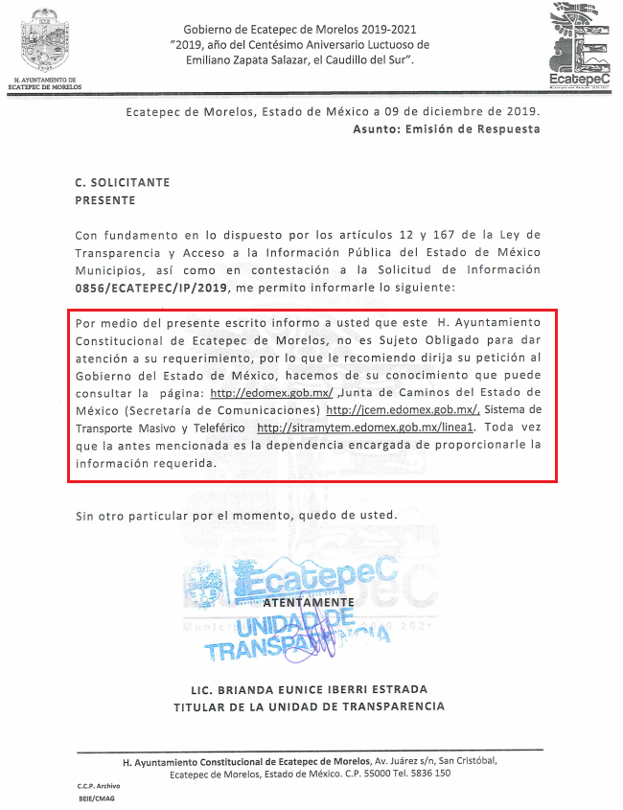

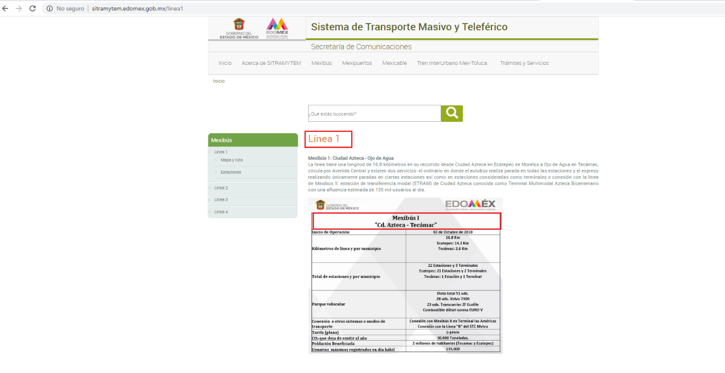
De manera complementaria, en alusión a las ligas electrónicas en cita, sirve de sustento lo siguiente:
De esta manera, resulta aplicable el contenido de los artículos 162 y 179, fracción IV de la Ley de Transparencia y Acceso a la Información Pública del Estado de México y Municipios, porción normativa que dispone a la literalidad:
“Artículo 162. Las unidades de transparencia deberán garantizar que las solicitudes se turnen a todas las Áreas competentes que cuenten con la información o deban tenerla de acuerdo a sus facultades, competencias y funciones, con el objeto de que realicen una búsqueda exhaustiva y razonable de la información solicitada.
Artículo 179. El recurso de revisión es un medio de protección que la Ley otorga a los particulares, para hacer valer su derecho de acceso a la información pública, y procederá en contra de las siguientes causas:
(…)
IV. La declaración de incompetencia por el sujeto obligado.
(…)
(…)” [Sic]

Inconforme con la respuesta del Sujeto Obligado, El Recurrente interpuso recurso de revisión en fecha veinte de diciembre de dos mil diecinueve, admitiéndose el trece de enero de dos mil veinte. Señalando como razones o motivos de inconformidad:
“La inconformidad es porque en estricto sentido el H. Ayuntamiento de Ecatepec se coordina con el Gobierno del Estado de México, y en este caso debe contar con la información que estoy requiriendo, sobre todo porque esos trabajos se realizaron en dicho municipio y por ende tuvo que haber expedido permisos, apoyado con presupuesto para los mismos, etc. Aunado a lo anterior, las unidades administrativas como son Junta de Caminos del Estado de México (Secretaria de Comunicaciones) y el Sistema de Transporte Masivo y Teleférico, de igual modo tuvieron que haberse coordinado con el H. Ayuntamiento de Ecatepec para llevar a cabo dichos trabajos o mínimo marcar copia de conocimiento al Presidente Municipal. Bajo dicho contexto, requiero que nuevamente lleve a cabo una búsqueda exhaustiva y me entreguen la información que solicité, de lo contrario que funden y motiven las razones por las cuales no es posible.” [Sic]

Cabe precisar que La Recurrente adjuntó lo siguiente:
- “Respuestas.pdf”: Compila lo siguiente:
- Oficio sin número signado por la Titular de la Unidad de Transparencia y dirigido al particular, en lo medular refiere la incompetencia para atender la solicitud de información 00856/ECATEPEC/IP/2019; de fecha nueve de diciembre de dos mil diecinueve. -Remitido de manera primigenia por El Sujeto Obligado, mediante su respuesta-
- Oficio UTG/00336/2019 signado por el Titular de la Unidad de Transparencia de la Gubernatura del Estado de México y dirigido al particular, en relación a los requerimientos formulados en la solicitud de información 00301/GUBERNA/IP/2019 se le sugiere dirigir su solicitud de información ante la Secretaría de Comunicaciones, así como ante el Ayuntamiento de Ecatepec.

Ahora bien, como fue mencionado en el antecedente quinto, El Sujeto Obligado fue omiso en rendir su informe justificado, asimismo, La Recurrente no rindió manifestación alguna. Hasta aquí lo expuesto, se desprenden las siguientes consideraciones:
- A través del derecho de acceso a la información pública fueron formulados diversos requerimientos relativos a los trabajos de construcción/habilitación de los carriles confinados del Mexibus que corre de Ecatepec a Indios Verdes. De manera complementaria, fueron requeridos diversos soportes documentales vinculados con el tramo “El Vigilante”.
- De una interpretación literal al artículo 162 de la Ley de Transparencia y Acceso a la Información Pública del Estado de México y Municipios, los Sujetos Obligados, a través de las Unidades de Transparencia deberán de garantizar que las solicitudes de información se turnen a todas las áreas estimadas competentes.
- Mediante respuesta, El Sujeto Obligado se limitó a declararse incompetente, actualizando en consecuencia, la causal de procedencia del recurso de revisión inmersa en el artículo 179, fracción IV de la Ley de Transparencia y Acceso a la Información Pública del Estado de México y Municipios. No obstante lo anterior, de las constancias que nutren el expediente electrónico del SAIMEX no se tiene por acreditada una búsqueda exhaustiva y razonable en los archivos del Sujeto Obligado, lo anterior al no haber turnado los requerimientos formulados por el particular a las áreas estimadas competentes - Dirección de Desarrollo Urbano y Obras Públicas, así como la Dirección de Servicios Públicos-.
- Por último, no resulta desapercibido a este Órgano Resolutor que El Sujeto Obligado fue omiso en rendir su informe justificado.

Con base en lo anteriormente expuesto, resulta procedente ordenar la entrega, previa búsqueda exhaustiva y razonable, en versión pública de ser procedente, de la siguiente información:
- El o los documentos donde conste el nombre de la empresa que lleva a cabo los trabajos de construcción/habilitación de los carriles confinados del Mexibus que corre de Ecatepec a Indios Verdes, vigente al cuatro de diciembre de dos mil diecinueve.
- El o los documentos donde conste la instancia encargada de supervisar los trabajos de construcción/habilitación de los carriles confinados del Mexibus que corre de Ecatepec a Indios Verdes, vigente al cuatro de diciembre de dos mil diecinueve.
- El o los documentos donde conste el método de adjudicación de los trabajos de construcción/habilitación de los carriles confinados del Mexibus que corre de Ecatepec a Indios Verdes, vigente al cuatro de diciembre de dos mil diecinueve.
- El o los documentos donde consten las acciones implementadas para rescatar el parque ubicado en el tramo conocido como “El Vigilante”, actualizado al cuatro de diciembre de dos mil diecinueve.
- El o los documentos donde consten las acciones ejecutadas para retirar el agua estancada en el tramo conocido como “El Vigilante”, actualizado al cuatro de diciembre de dos mil diecinueve.
- El o los documentos donde consten las sanciones aplicadas a la empresa responsable de la construcción del tramo conocido como “El Vigilante”, actualizado al cuatro de diciembre de dos mil diecinueve.

Finalmente, en el supuesto de que la información requerida, no haya sido generada, poseída o administrada por El Sujeto Obligado, bastará con que así lo manifieste al momento de dar cumplimiento a la presente resolución.

- Versión Pública
No pasa desapercibido que la información podría contener información susceptible de clasificar, por lo cual, dicha información debe ser clasificada para no vulnerar un derecho intangible. Aunado a que de ser en caso de contar con otra información consistente en datos personales, deberá generarse una versión pública, tal excepción a la publicidad, atiende a la coexistencia de datos públicos e información que tenga el carácter de confidencial (datos personales) o reservada, por lo que debe privilegiarse el acceso a la información bajo el principio de máxima divulgación, empero sin violar el derecho a la protección de datos personales, cuyo fundamento legal aplicable se encuentra inmerso en los numerales de la Ley de la materia, que a la letra esgrimen:
“Artículo 3. Para los efectos de la presente Ley se entenderá por:
(…)
IX. Datos personales: La información concerniente a una persona, identificada o identificable según lo dispuesto por la Ley de Protección de Datos Personales del Estado de México;
(…)
XLV. Versión pública: Documento en el que se elimine, suprime o borra la información clasificada como reservada o confidencial para permitir su acceso.
Artículo 122. La clasificación es el proceso mediante el cual el sujeto obligado determina que la información en su poder actualiza alguno de los supuestos de reserva o confidencialidad, de conformidad con lo dispuesto en el presente título.
[…]
Artículo 132. La clasificación de la información se llevará a cabo en el momento en que:
[…]
II. Se determine mediante resolución de autoridad competente; o
(…)
Artículo 137. Cuando un mismo medio, impreso o electrónico, contenga información pública y reservada o confidencial, la Unidad de Transparencia para efectos de atender una solicitud de información, deberán elaborar una versión pública en la que se testen las partes o secciones clasificadas, indicando su contenido de manera genérica y fundando y motivando su clasificación.” [Sic]

Verbigracia, previo a poner a disposición la información correspondiente debe considerarse que tiene carácter de confidencial el Registro Federal de Contribuyentes (RFC) que no sean de proveedores, cuenta bancaria, la Clave Única de Registro de Población (CURP), domicilio particular, teléfono particular, el nombre de las personas físicas que no tengan la calidad de servidor público o aquellos que no reciban recursos públicos, entre otros considerados como datos personales en términos de la normatividad aplicable.
En cuanto al Registro Federal de Contribuyentes de las personas físicas constituye un dato personal, ya que para su obtención es necesario acreditar ante la autoridad fiscal previamente la identidad de la persona, su fecha de nacimiento, entre otros aspectos.
Ahora bien, las personas físicas tramitan su inscripción en el registro con el propósito de realizar —mediante esa clave de identificación— operaciones o actividades de naturaleza fiscal, la cual, les permite hacer identificable respecto de una situación fiscal determinada.
Lo anterior es compartido por el ahora Instituto Nacional de Transparencia, Acceso a la Información y Protección de Datos Personales (INAI), conforme al criterio 19/17, el cual es del tenor literal siguiente:
“REGISTRO FEDERAL DE CONTRIBUYENTES (RFC) DE PERSONAS FÍSICAS.
El RFC es una clave de carácter fiscal, única e irrepetible, que permite identificar al titular, su edad y fecha de nacimiento, por lo que es un dato personal de carácter confidencial.
Resoluciones:
RRA 0189/17. Morena. 08 de febrero de 2017. Por unanimidad. Comisionado Ponente Joel Salas Suárez.
RRA 0677/17. Universidad Nacional Autónoma de México. 08 de marzo de 2017. Por unanimidad. Comisionado Ponente Rosendoevgueni Monterrey Chepov.
RRA 1564/17. Tribunal Electoral del Poder Judicial de la Federación. 26 de abril de 2017. Por unanimidad. Comisionado Ponente Oscar Mauricio Guerra Ford.” [Sic]

Así, el RFC se vincula al nombre de su titular, permite identificar la edad de la persona, su fecha de nacimiento, así como su homoclave, la cual es única e irrepetible y determina justamente la identificación de dicha persona para efectos fiscales, por lo éste constituye un dato personal que concierne a una persona física identificada e identificable.
En cuanto a la Clave Única de Registro de Población (CURP) en virtud de que éste se integra por datos personales que únicamente le conciernen a un particular como son su fecha de nacimiento, su nombre, sus apellidos y su lugar de nacimiento; información que permite distinguirlo del resto de los habitantes, se considera que es de carácter confidencial.
Argumento que es compartido por el Instituto Nacional de Transparencia, Acceso a la Información y Protección de Datos Personales, conforme al criterio número 18/17 el cual refiere:
“CLAVE ÚNICA DE REGISTRO DE POBLACIÓN (CURP).
La Clave Única de Registro de Población se integra por datos personales que sólo conciernen al particular titular de la misma, como lo son su nombre, apellidos, fecha de nacimiento, lugar de nacimiento y sexo. Dichos datos, constituyen información que distingue plenamente a una persona física del resto de los habitantes del país, por lo que la CURP está considerada como información confidencial”.
Resoluciones:
RRA 3995/16. Secretaría de la Defensa Nacional. 1 de febrero de 2017. Por unanimidad. Comisionado Ponente Rosendoevgueni Monterrey Chepov.
RRA 0937/17. Senado de la República. 15 de marzo de 2017. Por unanimidad. Comisionada Ponente Ximena Puente de la Mora.
RRA 0478/17. Secretaría de Relaciones Exteriores. 26 de abril de 2017. Por unanimidad. Comisionada Ponente Areli Cano Guadiana.” [Sic]
Lo anterior, sólo en caso de advertir información susceptible de clasificar, por ende, resulta necesario que el Comité de Transparencia del Sujeto Obligado emita el Acuerdo de Clasificación correspondiente que sustente la versión pública, el cual deberá cumplir cabalmente las formalidades previstas en el artículo 137 de la Ley de Transparencia y Acceso a la Información Pública del Estado de México y Municipios, así como los numerales aplicables de los LINEAMIENTOS GENERALES EN MATERIA DE CLASIFICACIÓN Y DESCLASIFICACIÓN DE LA INFORMACIÓN, ASÍ COMO PARA LA ELABORACIÓN DE VERSIONES PÚBLICAS, publicados en el Diario Oficial de la Federación en fecha quince de abril de dos mil dieciséis, mediante Acuerdo del Consejo Nacional del Sistema Nacional de Transparencia, Acceso a la Información Pública y Protección de Datos Personales.
En mérito de lo expuesto en líneas anteriores, resultan fundados los motivos de inconformidad que arguye El Recurrente en su medio de impugnación que fuera materia de estudio, por ello con fundamento en la primera hipótesis de la fracción III del artículo 186, de la Ley de Transparencia y Acceso a la Información Pública del Estado de México y Municipios, se REVOCA la respuesta a la solicitud de información número 00856/ECATEPEC/IP/2019 que ha sido materia del presente fallo.
Razón por la cual es dable ORDENAR al Sujeto Obligado haga entrega al Recurrente vía SAIMEX, en versión pública de ser procedente, de la información precisada con anterioridad.
Por lo antes expuesto y fundado es de resolverse y;

SE RESUELVE
PRIMERO. Se REVOCA la respuesta entregada por EL SUJETO OBLIGADO, a la solicitud de información número 00856/ECATEPEC/IP/2019, por resultar fundados los motivos de inconformidad que arguye LA RECURRENTE, en términos del considerando CUARTO de la presente resolución.

SEGUNDO. Se ORDENA al SUJETO OBLIGADO realizar una búsqueda exhaustiva y razonable a fin de entregar a LA RECURRENTE, en versión pública de ser procedente, a través del SAIMEX, de lo siguiente:
- El o los documentos donde conste el nombre de la empresa que lleva a cabo los trabajos de construcción/habilitación de los carriles confinados del Mexibus que corre de Ecatepec a Indios Verdes, vigente al cuatro de diciembre de dos mil diecinueve.
- El o los documentos donde conste la instancia encargada de supervisar los trabajos de construcción/habilitación de los carriles confinados del Mexibus que corre de Ecatepec a Indios Verdes, vigente al cuatro de diciembre de dos mil diecinueve.
- El o los documentos donde conste el método de adjudicación de los trabajos de construcción/habilitación de los carriles confinados del Mexibus que corre de Ecatepec a Indios Verdes, vigente al cuatro de diciembre de dos mil diecinueve.
- El o los documentos donde consten las acciones implementadas para rescatar el parque ubicado en el tramo conocido como “El Vigilante”, actualizadas al cuatro de diciembre de dos mil diecinueve.
- El o los documentos donde consten las acciones ejecutadas para retirar el agua estancada en el tramo conocido como “El Vigilante”, actualizadas al cuatro de diciembre de dos mil diecinueve.
- El o los documentos donde consten las sanciones aplicadas a la empresa responsable de la construcción del tramo conocido como “El Vigilante”, actualizadas al cuatro de diciembre de dos mil diecinueve.
En el supuesto de que la información referida en los numerales 1 al 6, no haya sido generada, poseída o administrada por El Sujeto Obligado, bastará con que así lo manifieste al momento de dar cumplimiento a la presente resolución.
Para la entrega en versión pública deberá emitir el Acuerdo del Comité de Transparencia en términos de los artículos 49, fracción VIII y 132 fracción II de la Ley de Transparencia y Acceso a la Información Pública del Estado de México y Municipios, en el que funde y motive las razones sobre los datos que se supriman o eliminen y se ponga a disposición del recurrente.

TERCERO. Notifíquese al Titular de la Unidad de Transparencia del SUJETO OBLIGADO, para que conforme al artículo 186 último párrafo, 189 segundo párrafo y 194 de la Ley de Transparencia y Acceso a la Información Pública del Estado de México y Municipios; dé cumplimiento a lo ordenado dentro del plazo de diez días hábiles, debiendo informar a este Instituto en un plazo de tres días hábiles siguientes sobre el cumplimiento dado a la presente resolución.

CUARTO. Notifíquese a LA RECURRENTE la presente resolución, así mismo de conformidad con lo establecido en el artículo 196 de la Ley de Transparencia y Acceso a la Información Pública del Estado de México y Municipios podrá promover Juicio de Amparo en los términos de las leyes aplicables.

ASÍ LO RESUELVE, POR UNANIMIDAD DE VOTOS EL PLENO DEL INSTITUTO DE TRANSPARENCIA, ACCESO A LA INFORMACIÓN PÚBLICA Y PROTECCIÓN DE DATOS PERSONALES DEL ESTADO DE MÉXICO Y MUNICIPIOS, CONFORMADO POR LOS COMISIONADOS ZULEMA MARTÍNEZ SÁNCHEZ, EVA ABAID YAPUR, JOSÉ GUADALUPE LUNA HERNÁNDEZ (VOTO PARTICULAR), JAVIER MARTÍNEZ CRUZ Y LUIS GUSTAVO PARRA NORIEGA EN LA NOVENA SESIÓN ORDINARIA CELEBRADA EL ONCE DE MARZO DE DOS MIL VEINTE, ANTE EL SECRETARIO TÉCNICO DEL PLENO, ALEXIS TAPIA RAMÍREZ.

Zulema Martínez Sánchez
Comisionada Presidenta
(Rúbrica).

Eva Abaid Yapur
Comisionada
(Rúbrica).

José Guadalupe Luna Hernández
Comisionado
(Rúbrica).

Javier Martínez Cruz
Comisionado
(Rúbrica).

Luis Gustavo Parra Noriega
Comisionado
(Rúbrica).

Alexis Tapia Ramírez
Secretario Técnico del Pleno
(Rúbrica).

Esta hoja corresponde a la resolución de fecha once de marzo de dos mil veinte, emitida en el recurso de revisión 12505/INFOEM/IP/RR/2019.
OSAM/JCMA

